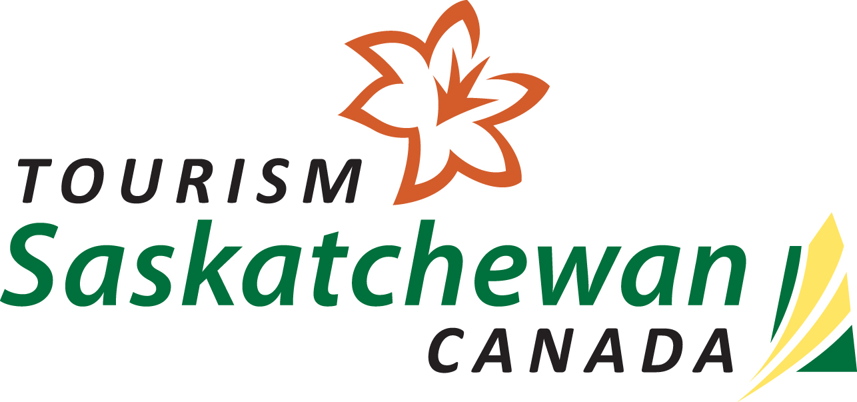

Pressemeldung
Krefeld, 31.08.2022

Kichiota Indigenous Destinations
Besondere Orte für die indigenen Völker der Prärie

„Kichiota Indigenous Destinations“ – so heißt der indigene Korridor im kanadischen Saskatchewan, der aus der neuen und einzigartigen Partnerschaft zwischen den Whitecap Dakota First Nation, dem Wanuskewin Heritage Park und den Beardy's und Okemasis' Cree Nation entstanden ist. Dieser Zusammenschluss von Völkern und Kulturen ist der erste seiner Art in Kanada und bietet Besuchern multikulturelle und mehrtägige Erlebnisse, die die Geschichte und Traditionen der indigenen Kulturen der nördlichen Prärie beleuchten.
Der Name „Kichiota“ hat seine Wurzeln in den Sprachen der Cree und der Dakota. Er wird beschrieben als „ein Zusammenkommen indigener Sprachen, das ein größeres Ganzes als die Summe seiner Teile schafft". Da es keine direkte Übersetzung gibt, bedeutet der Name auf diese neue Partnerschaft bezogen „besondere Orte für viele Völker".

Whitecap Dakota First Nation
Erst im Herbst 2020 wurde südlich von Saskatoon auf dem traditionellen Land der Whitecap Dakota das Dakota Dunes Resort eröffnet. Das Full Service Resort unter indigener Leitung bietet seinen Gästen ein authentisches indigenes Erlebnis.
Eingebettet in der idyllischen Flusslandschaft des South Saskatchewan River und umgeben von hügeligen Sanddünen bietet es einen spektakulären Ausblick. Seine Architektur ist eine Hommage an das indigene Kulturerbe. Die kantigen Fensterzargen und Holzpaneelen im Außenbereich erinnern an die traditionellen Tipis. Diese durchdachte Anspielung auf die indigene Kultur setzt sich in den 155 modernen und komfortablen Gästezimmern durch Kunst und Design fort. Neben einem Indoor-Pool und Fitness-Bereich bietet das Hotel ein Restaurant mit Farm-to-Table Konzept. Ein Ausstellungskorridor führt darüber hinaus zum kuratierten Wanuskewin Gift Shop, in dem handgefertigte Artikel lokaler indigener Kunsthandwerker erworben werden können. Gäste können außerdem das Dakota Dunes Casino nutzen, eine Runde auf dem 18-Loch Dakota Dunes Golfplatz spielen oder mit Dakota Dunes Adventures ein authentisches indigenes Kulturerlebnis buchen. www.dakotadunesresort.com

Wanuskewin Heritage Park
Seit mehr als 6.400 Jahren ist der Wanuskewin Heritage Park ein Treffpunkt für die indigenen Völker der nördlichen Prärie. Die kulturhistorische, indigene Stätte vor den Toren Saskatoons befindet sich auf dem historischen Land der Dakota First Nation am South Saskatchewan River und verfügt über fast 4,5 Quadratkilometer Land. In den letzten Jahrzehnten wurden hier zahlreiche archäologische Funde freigelegt, darunter Bison Jumps, alte Lagerplätze, Tipi-Ringe und das nördlichste Medizinrad der Welt. Der Park ist die am längsten betriebene archäologische Ausgrabungsstätte Kanadas, eine National Historic Site und wartet außerdem auf seine Ernennung zum UNESCO Weltkulturerbe.
Auf schönen Wanderwegen mit so klangvollen Namen wie „Path of the People“ oder „Trail of Discovery“ begibt man sich hier auf eine Reise in die Vergangenheit. Der Bison Viewing Trail führt dagegen zu einem Aussichtspunkt, der einen fantastischen Blick auf die im Jahr 2019 wieder angesiedelte und stetig wachsende Bisonherde bietet - alles Nachkommen der letzten 1.000 Präriebisons, die in den 1870er Jahren fast ausgerottet waren.
Im Rahmen einer Ausstellung und eines spannenden Besucherprogramms erfahren Besucher des Wanuskewin Heritage Parks mehr über die kulturelle Bedeutung der Bisons und ihre Rolle, die sie zuletzt bei einem bedeutenden archäologischen Fund spielten. Durch ihr Suhlen im Staub legten die Tiere einen Felsbrocken mit rund 1.200 Jahre alten Petroglyphen frei, einschließlich des prähistorischen Werkzeugs, mit dem diese einst in den Stein geritzt worden waren.
Auch kulinarisch wird hier einiges geboten, denn das Restaurant des Wanuskewin Heritage Parks zählt zu den besten indigenen Restaurants in ganz Kanada. Traditionelle Komponenten der indigenen Küche werden hier mit moderner Esskultur verbunden. Auf der Speisekarte steht neben Bison Burger und Kaninchen-Pastete auch frisch gebackenes Bannock – das traditionelle Fladenbrot der Ureinwohner. Ein besonderes Highlight sind die beliebten Han Wi Moon Dinner, die in den Sommermonaten an Vollmond-Abenden unter freiem Himmel aufgetischt werden. Zum Sonnenuntergang werden die Gäste mit einem üppigen, indigenen 3-Gänge-Menü aus lokalen Zutaten verwöhnt, bevor am Lagerfeuer beim Story Telling alte Geschichten und Weisheiten erzählt werden.
Weitere kulturelle Erlebnisse sind archäologische Führungen, Wanderungen zu heimischen Pflanzen oder auch Übernachtungen im Tipi. www.wanuskewin.com

Beardy's & Okemasis' Cree Nation
Etwa eine Autostunde nördlich von Saskatoon darf man sich bei einem Besuch der Beardy's & Okemasis' Cree Nation auf die Kultur und Gastfreundschaft der Cree sowie ungeahnte Geschichten aus der Vergangenheit Saskatchewans freuen.
Besucher können hier fortan in Tipis und Tipi-Lodges übernachten. Darüber hinaus gibt es traditionelle Theateraufführungen und indigenen Gaumenschmaus. Seit kurzem führt ein 20 Kilometer langer Teilabschnitt des Trans Canada Trails durch die Gemeinde – eine perfekte Kulisse für Wanderungen, Ausritte, Mountainbiking oder Abenteuer per ATV. www.pemiska.ca

Weitere Informationen über Saskatchewan gibt es unter www.tourismsaskatchewan.com.

Pressekontakt :
Denkzauber GmbH Tel.: + 49 2151 53 15 776
Karin Schreiber
E-mail: karin@denkzauber.de Web: www.tourismsaskatchewan.com
Über Denkzauber:
Die Kommunikations- und Marketing-Agentur Denkzauber GmbH hat sich auf Kunden in der Tourismus-Industrie spezialisiert. Denkzauber bietet Marketing & Sales Services, Werbung, Social Media, Corporate Publishing, Mailhouse & Fulfillment Lösungen sowie PR-Dienstleistungen an.

